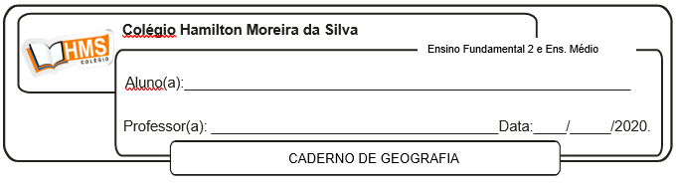

**Correção do livro página 88 (nº 1 ao 6).**

1. a) Na cordilheira dos Andes, próxima ao encontro das placas Sul-americana e de Nazca.

b) O limite dessas placas é convergente. Na área de choque entre as placas, a Plca de Nazca submerge em direção ao manto e a Sil-Americana é empurrada para cima, dando origem à Cordilheira dos Andes.

2. B

3. A irregularidade do relevo pode facilitar ou dificultar a produção do espaço geográfico e a ocupação das pessoas.

4. a) Planície

b) Planalto

c) Montanhas. O terraceamento é uma técnica que consiste na construção de degraus em terrenos íngremes, para o melhor aproveitamento da atividade agrícola.

5. a) As margens continentais são os terrenos submersos situados nas bordas dos continentes que limitam a crosta continental e a crosta oceânica.

b) As dorsais mesoceanicas estão localizadas nas porções centrais dos oceanos e são formadas nos limites divergentes de placas tectônicas.

6. a) Placa Norte-americana e placa de Cocos, que se chocam, caracterizando movimento convergente.

b) Vulcanismo.